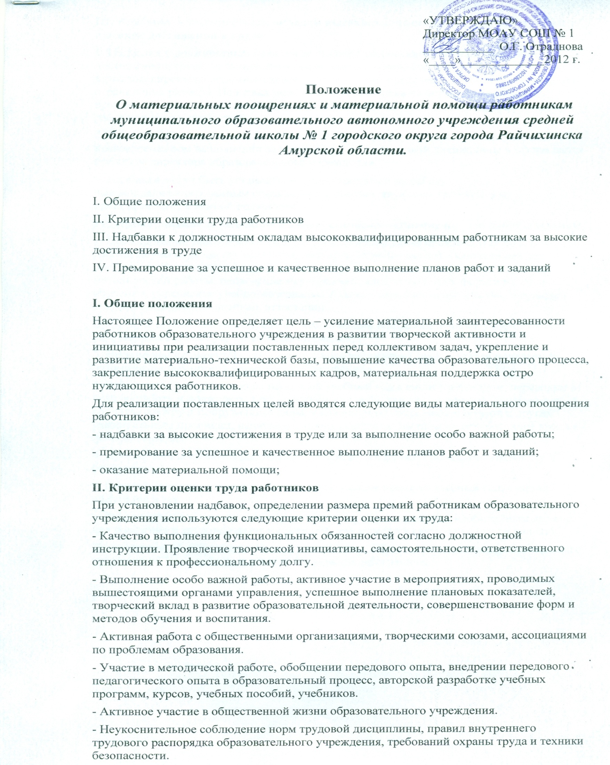

- Неукоснительное соблюдение норм трудовой дисциплины, правил внутреннего трудового распорядка образовательного учреждения, требований охраны труда и техники безопасности.

**III. Надбавки к должностным окладам высококвалифицированным работникам за высокие достижения в труде**

1. Надбавки к должностным окладам за высокие творческие и производственные достижения в труде, за выполнение особо важных (сложных) работ устанавливаются приказом директора образовательного учреждения в пределах фонда оплаты труда без ограничения размера. Надбавка может быть установлена на определенный период времени или за выполнение конкретного объема работ как основным работникам, так и работающим по совместительству.

2. Размер надбавки отменяется или уменьшается при ухудшении качества работы, несвоевременном выполнении заданий, нарушении трудовой дисциплины и оформляется приказом директора образовательного учреждения.

3. Надбавки могут быть установлены вновь принятым на работу высококвалифицированным специалистам, соответствующим требованиям, предъявляемым к данной должности.

**IV. Премирование за успешное и качественное выполнение планов работ и заданий**

1. Премирование работников образовательного учреждения производится по итогам работы за учебный год (за полугодие, четверть, квартал, месяц). Основаниями для премирования служат: подведение итогов образовательного процесса, выполнение методической работы, проведение мероприятий, внедрение новых форм и методов обучения, укрепление учебно-материальной базы, сохранность имущества, результаты смотров конкурсов, олимпиад, аттестации.

Премии не ограничиваются предельными суммами в образовательных учреждениях, работающих в новых условиях хозяйствования.

2. Премирование директора образовательного учреждения производится приказом по муниципальному органу управления образованием.

3. Работникам, проработавшим неполный учебный год в связи с переездом, переводом на другую работу и должность, поступлением на учебу, уходом на пенсию, призывом на срочную службу в Вооруженные силы, уволенным по сокращению штатов и другим уважительным причинам, начисление производится за фактически отработанное время в данном периоде.

4. Премии выплачиваются работникам на основании приказа по образовательному учреждению.

5. Премии начисляются за фактически отработанное время за учебный год, квартал, полугодие и т.д.

6. Работники образовательного учреждения могут премироваться к юбилейным датам со дня рождения и трудовой деятельности (50-, 60-летие) и в связи с уходом на пенсию.

**Примечание:** Положение принимается на общем собрании коллектива образовательного учреждения. Срок действия данного Положения не ограничен.